04/2020

***Specification***

**RGB video to Gray video Converter**

# Contents

Contents 2

Release Information 3

Features 3

Deliverables (mô tả các tài nguyên, tài liệu đi kèm) 3

IP Core Structure (Mô tả sơ đồ khối của IP: từ tổng quát đến chi tiết) 3

Port Map (mô tả tín hiệu vào ra của IP) 3

IP Core Parameter 4

IP Core Operation Description (mô tả về lý thuyết, nguyên lý hoạt động của IP core này) 4

Performance and Resource Utilization 4

IP Core Interface Description 4

Upgrade and Technical Support 4

Feedback 4

Revision 4

License 5

# Release Information

|  |  |
| --- | --- |
| Name | RGB video to Gray image Converter |
| Version | 1.0 |
| Build date | 01/04/2021 |
| Authour | Loser4ever |

# Features

# The IP core implements a converter of process convert a RGB image to a Gray image. The IP core is extremely flexible with the size of the image adjustable to any size. The default size of the image is 480x270 pixels.

# Deliverables

The IP core includes:

* A folder contains RTL codes and testbench scripts in Modelsim Altera.
* A folder contains python code to convert image and video.
* A folder contains sample images and converted images.
* A folder contains a sample RGB video and a converted video.
* A folder contains file for the verilog converter.
* A folder contains files to present.

Figure 1 shows the organization of the github uploaded directories.

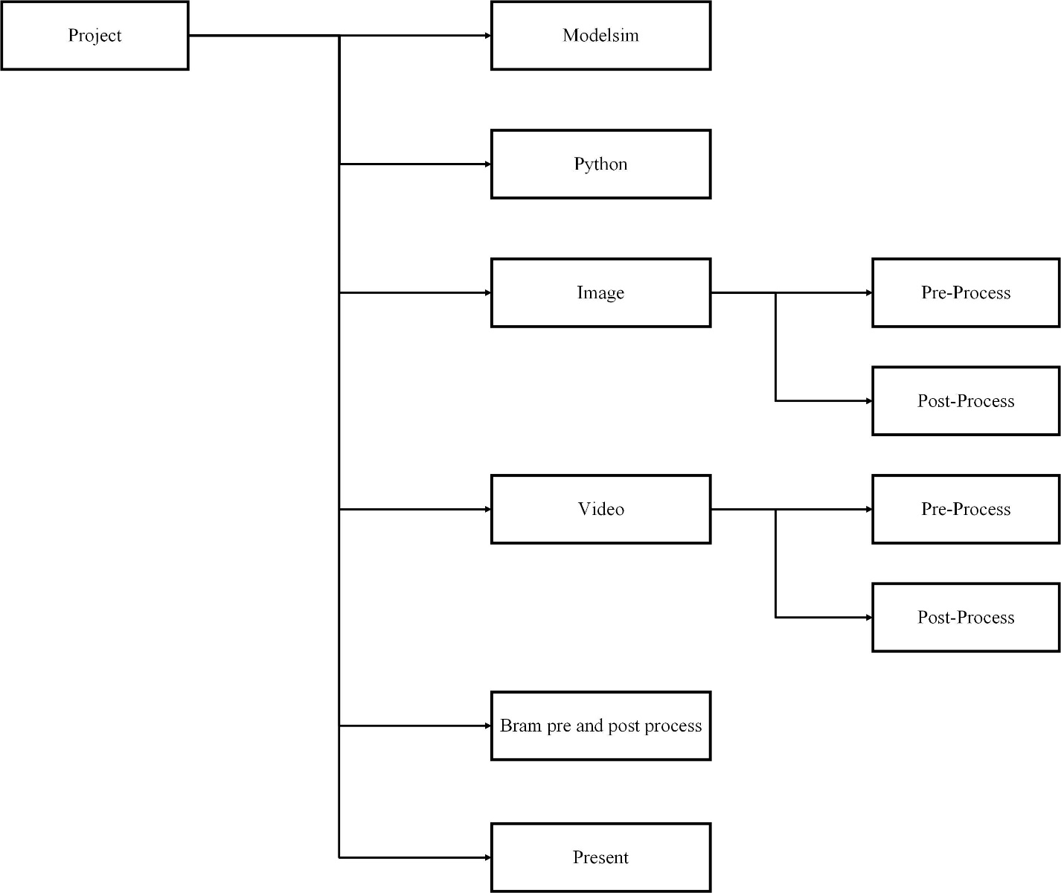

**Figure 1. The organization of the directories**

# IP Core Structure

Figure 2 shows the structure of video conversion.

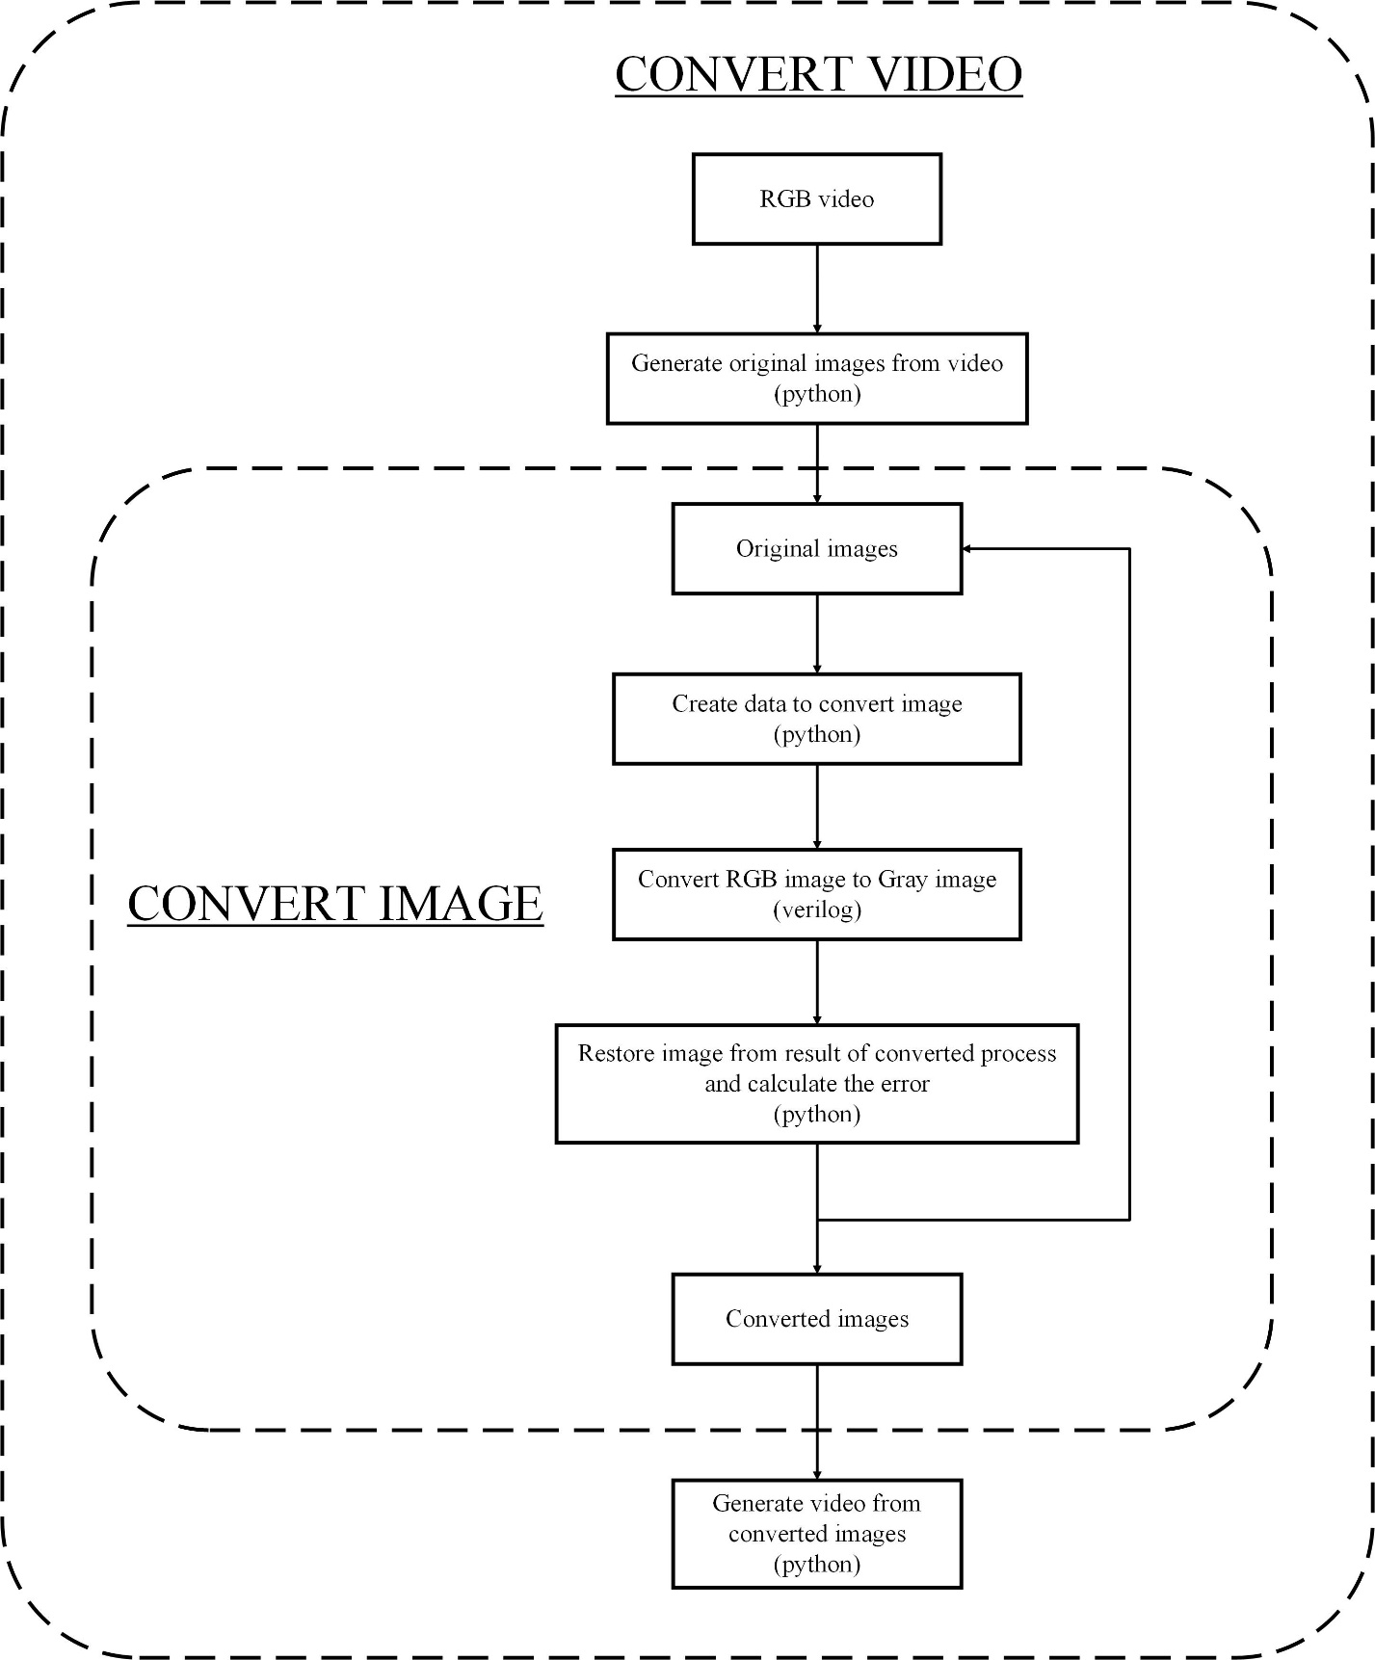

**Figure 2. The structure of video conversion**

# Port Map

Bảng 1: Bảng mô tả tín hiệu của IP

|  |  |  |
| --- | --- | --- |
| Port name | Width | Description |
|  |  |  |

# IP Core Parameter

|  |  |
| --- | --- |
| Parameter | Description |
|  |  |

# IP Core Operation Description (mô tả về lý thuyết, nguyên lý hoạt động của IP core này)

# Performance and Resource Utilization

Phần này mô tả về hiệu suất và tài nguyên sử dụng của ip core. Các thông số về resources, tần số hoạt động

# IP Core Interface Description

Phần này mô tả về cách giao tiếp và sử dụng IP core này. Mô tả chuẩn bus(sử dụng nếu có)

Đưa ra các dạng sóng mô phỏng của IP

# Upgrade and Technical Support

Thông tin cần thiết để liên hệ trợ giúp

# Feedback

**Nhóm nghiên cứu Group 3**,

Khoa Kỹ Thuật Máy Tính,

Trường Đại học Công nghệ Thông tin TPHCM

Email (leader): [18520675@uit.edu.vn](mailto:18520675@uit.edu.vn)

# Revision

Thông tin về các phiên bản, thay đổi nếu có

|  |  |  |
| --- | --- | --- |
| Version | Date | Changes |
| 1.0 | 01/04/2016 | Initial 1’st release |

# License

Đây là sản phẩm sở hữu của nhóm nghiên cứu Loser4ever, toàn bộ các ứng dụng sử dụng tài nguyên này cho mục đích giáo dục được miễn phí. Trong quá trình sử dụng cần nêu rõ tài liệu tham khảo từ nhóm Loser4ever. Các sản phẩm sử dụng cho mục đích thương mại cần liên hệ và được sự đồng ý của tác giả.